( Δ1 ) ΓΙΟΡΤΗ ΓΙΑ ΤΗ ΓΕΝΟΚΤΟΝΙΑ ΤΟΥ ΠΟΝΤΙΑΚΟΥ ΕΛΛΗΝΙΣΜΟΥ
8ο ΔΗΜΟΤΙΚΟ ΣΧΟΛΕΙΟ ΝΕΑΠΟΛΕΩΣ
29 ΜΑΙΟΥ 2014

ΤΤΙΤΛΟΣ:"ΠΟΝΤΕ, ΑΛΗΣΜΟΝΗΤΗ ΠΑΤΡΙΔΑ ΜΟΥ,
ΠΟΤΕ ΔΕ ΣΕ ΞΕΧΝΩ"

(Δαμιανίδου Δέσποινα, δασκάλα)

( Δ2 )

ΕΛΛΗΝΕΣ
( Δ3 ) ΟΙ ΠΡΩΤΟΠΟΡΟΙ ΤΟΥ ΕΥΡΩΠΑΪΚΟΥ ΠΟΛΙΤΙΣΜΟΥ
- Όταν στην Ευρώπη κάποιες ομάδες ανθρώπων προσπαθούν να επιβιώσουν με το κυνήγι, μέσα σε σπηλιές...
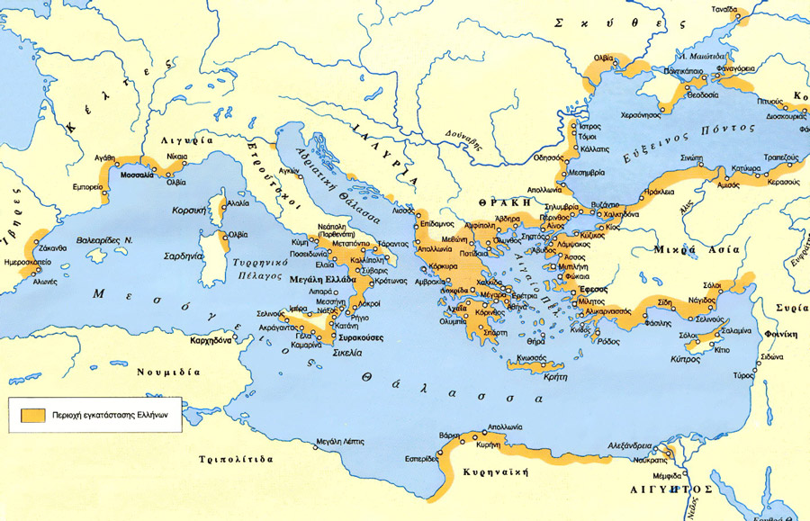
- Τα αρχαία ελληνικά φύλα Αχαιοί, Δωριείς, Ίωνες καταλαμβάνουν τα παράλια της Μεσογείου και του Εύξεινου Πόντου.

( Δ4α) Οι Έλληνες καλλιεργούν το αλφάβητο, τα μαθηματικά, τη γεωμετρία, την ιατρική, την αστρονομία,τη μουσική,την ποίηση, το θέατρο,τη γυμναστική, τη ρητορική,τη φιλοσοφία, τη γεωγραφία, την ιστορία,την αρχιτεκτονική, τη γλυπτική, τη ζωγραφική
- ( Δ4β ) Ο ελληνικός πολιτισμός επηρεάζει από τότε μέχρι και σήμερα την ιστορία της Ευρώπης και όλου του κόσμου

ΕΤΣΙ ΚΑΠΩΣ ΑΡΧΙΣΕ Η ΙΣΤΟΡΙΑ ΣΤΟΝ ΠΟΝΤΟ
1300 Π. χ.

( Δ5 ) Ο ΜΥΘΟΣ

Ας δούμε πώς διασώζει η ελληνική μυθολογία αυτή την ιστορική αλήθεια.

( Δ6 ) Μια φορά κι έναν καιρό ζούσαν δυο αγαπημένα αδέλφια, ο Φρίξος και η Έλλη. Η μητέρα τους, η Νεφέλη, είχε πεθάνει και ο βασιλιάς πατέρας τους ξαναπαντρεύτηκε.
- Δυστυχώς η μητριά μισούσε τα δυο βασιλόπουλα και με την πονηριά της προσπάθησε να τα σκοτώσει. Η μητέρα τους τότε βοήθησε τα παιδιά της στέλνοντάς τους ένα χρυσό κριάρι.
Τα δυο αδέλφια το καβάλησαν και το χρυσό κριάρι άρχισε να πετά ψηλά στον ουρανό. Έτσι ξεκίνησε το μακρινό αυτό ταξίδι .

- ( Δ7 ) Πέρασαν από βουνά και θάλασσες
- ( Δ8 ) Κάποια στιγμή η Έλλη κοίταξε κάτω. Ζαλίστηκε, έπεσε στη θάλασσα και πνίγηκε. Από τότε εκείνη η θάλασσα ονομάστηκε Ελλήσποντος.

- ( Δ9 ) Ο Φρίξος ήταν πολύ λυπημένος που έχασε την αγαπημένη του αδελφή και δεν είχε κουράγιο να συνεχίσει.
Τότε το κριάρι του μίλησε με ανθρώπινη λαλιά και του είπε: «Όλα είναι κανονισμένα από τους θεούς. Όλοι οι άνθρωποι έχουν στη γη μια αποστολή και πρέπει να την εκπληρώσουν».
Με αυτά τα λόγια το παλικάρι πήρε θάρρος και συνέχισε το ταξίδι του,ώσπου έφτασε στην Κολχίδα.

( Δ10) Εκεί τον καλοδέχτηκε ο βασιλιάς της περιοχής, ο Αιήτης και του έδωσε γυναίκα την κόρη του. Το κριάρι το θυσίασαν.

( Δ11 ) Το χρυσό δέρμα του το κρέμασαν σ’ ένα δένδρο κι έβαλαν να το φυλάγει νύχτα μέρα ένας ακοίμητος δράκος.

( Δ12 ) Πέρασαν χρόνια. Ένα άλλο βασιλόπουλο της Ιωλκού, ο Ιάσονας, κατόπιν εντολής του βασιλιά θείου του, ξεκίνησε να πάρει το χρυσόμαλλο δέρας.
Με την Αργώ, ένα καταπληκτικό κωπήλατο καράβι, μαζί με τους εκλεκτότερους και πιο ριψοκίνδυνους Έλληνες, άρχισε η περιπέτεια της Αργοναυτικής εκστρατείας.

( Δ13 ) Μετά από πολλές περιπέτειες έφτασαν στον προορισμό τους.

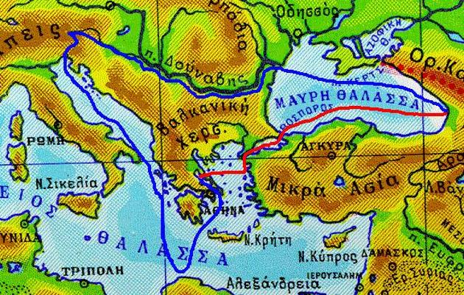

( Δ14 )

( Δ15 ) Το γενναίο και έξυπνο βασιλόπουλο κατάφερε με τη βοήθεια της κόρης του βασιλιά Αιήτη να πάρει το περίφημο χρυσόμαλλο δέρας και με πολλές περιπέτειες να το φέρει στην πατρίδα του την Ιωλκό. ( Δ16 )

( Δ17 ) Η ΙΣΤΟΡΙΑ

1000 π.Χ.
- ( Δ18 ) Η παρουσία Ελλήνων στην περιοχή του Πόντου χρονολογείται από την αρχαιότητα.
- ( Δ19 ) Με την κάθοδο των Δωριέων στην Ελλάδα, οι Αχαιοί αναγκάστηκαν να μεταναστεύσουν σε άλλα παράλια της Μεσογείου. Οι λόγοι ήταν κυρίως οικονομικοί.
- ( Δ20 ) Άλλοι αποτόλμησαν να εξερευνήσουν την επικίνδυνη θάλασσα του Εύξεινου Πόντου με τις μακρινές και απόκρημνες παραλίες της. ( Δ21)
- ( Δ22) Η αναζήτηση, κυρίως, χρυσού και άλλων μεταλλευμάτων οδήγησε πολλούς ταξιδευτές στην περιοχή με πρώτη οργανωμένη αποστολή στην Κολχίδα, αυτήν του Ιάσονα και των Αργοναυτών.
( Δ23) Οι περιπλανήσεις διαφόρων επωνύμων Ελλήνων όπως του Ορέστη ,του Οδυσσέα, του Προμηθέα του Ηρακλή στον Πόντο και στον Καύκασο,που αναφέρει ο Ποιητής Όμηρος στα έπη του, επιβεβαιώνουν την ύπαρξη των εμπορικών δρόμων στην περιοχή του Πόντου από τους μυθικούς χρόνους.

ΟΙ ΕΛΛΗΝΕΣ ΤΟΥ ΠΟΝΤΟΥ

( Δ24) Οι Έλληνες του Πόντου λοιπόν, κατάγονται από τα ιωνικά φύλα γι' αυτό μέχρι σήμερα τους αποκαλούν Γιουνάν –Ίωνες.
Στη νέα γη των αποικιών τηρούσαν όλες τις παραδόσεις τους,
τα ήθη και τα έθιμά τους.
Η γλώσσα τους, ομηρική, παραμένει ξεχωριστή μέχρι σήμερα και αγωνίζεται να επιβιώσει σ' ένα αυταρχικό κράτος όπου απαγορεύεται να μιλάς άλλη γλώσσα εκτός από την τουρκική και
να έχεις άλλη θρησκεία εκτός από τη μουσουλμανική.

Η αρχαιολογική σκαπάνη φέρνει συνεχώς στο φως όλο και πιο σπουδαία ευρήματα με ελληνικές επιγραφές, ελληνικά νομίσματα, ναούς και βωμούς όμοιους με της αρχαίας Ελλάδας.

( Δ25) Ακολουθούν αρχαία ευρήματα που καταδεικνύουν περίτρανα
την ελληνική ταυτότητα του πολιτισμού του Πόντου
ΑΡΧΑΙΟΛΟΓΙΑ Διαφάνειες 26-42
(Δ43)
Ο ΒΥΖΑΝΤΙΝΟΣ ΠΟΝΤΟΣ
(Δ44) Ο ποντιακός ελληνισμός ακολούθησε πολιτιστικά, αλλά και θρησκευτικά την Ελλάδα. Έτσι καθώς εκχριστιανιζόταν η Ελλάδα παράλληλα και η περιοχή του Πόντου και της Καππαδοκίας την συναγωνίζονταν δίνοντας μεγάλους αγίους όπως τον Μέγα Βασίλειο, τον άγιο Γεώργιο, τον άγιο Μάμα...
(Δ45) Η ζωή σ’ αυτά τα μέρη ήταν εξαιρετικά δύσκολη, καθώς ζούσαν ανάμεσα σε αλλόφυλους και βάρβαρους λαούς. Κράτησαν όμως οι περισσότεροι την εθνικότητά τους, τη θρησκεία, τις παραδόσεις και τη γλώσσα τους.

ΕΚΚΛΗΣΙΕΣ ΚΑΙ ΜΟΝΑΣΤΗΡΙΑ
Η μεγάλη ευσέβεια των Ποντίων καταδεικνύεται από τις πολλές όμορφες, μεγάλες εκκλησιές τους και από τα επιβλητικά μοναστήρια τους.

Πιο γνωστό απ’ όλα είναι της Παναγίας Σουμελά, που σαν ατρόμητος αητός είναι σκαρφαλωμένος σε ψηλά βράχια.

(Δ46) Παναγία Σουμελά

(Δ47) Ιωάννης Βαζελώνος

(Δ48) Άγιος Γεώργιος Περιστερεώτα

(Δ49) Αγία Τριάδα Σαμψούντας

(Δ50α) Αγία Σοφία Τραπεζούντας

Άγιος Νικόλαος Κερασούντας

(Δ51)1453
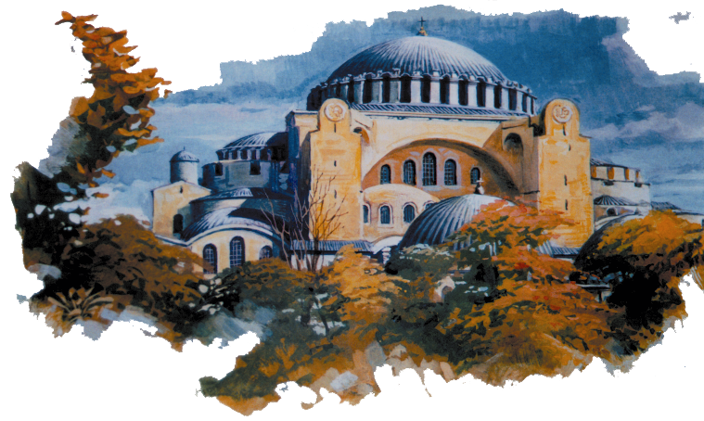
Το τέλος μιας ένδοξης αυτοκρατορίας

Η χιλιόχρονη, επτάπυργη και ζηλευτή βασίλισσα, η Κωνσταντινούπολη, καταπατιέται από τον πιο βάρβαρο κατακτητή.

(Δ52)Οι συνεχείς εμφύλιες πολιτικές διαμάχες, η απουσία του στρατού, η χαλάρωση των ηθών, η βαριά φορολογία, η προδοσία, το παιδομάζωμα, αποδυνάμωσαν την χιλιόχρονη ένδοξη βυζαντινή αυτοκρατορία.
Έτσι αδύναμη και μόνη, χωρίς ουσιαστικούς υπερασπιστές, έπεσε στα χέρια του Οθωμανού και είναι σκλαβωμένη μέχρι σήμερα.

(Δ53)Η αυτοκρατορία της Τραπεζούντας έζησε λίγο ακόμα. Τελευταίοι αυτοκράτορές της οι Κομνηνοί.

(Δ54 )1461
ΛΙΓΑ ΧΡΟΝΙΑ ΜΕΤΑ
ΑΚΟΛΟΥΘΕΙ Η ΑΛΩΣΗ ΤΗΣ ΤΡΑΠΕΖΟΥΝΤΑΣ

(Δ55) Ο επίλογος της μαρτυρικός. Τον έκλεισε ο τελευταίος αυτοκράτοράς της Δαβίδ Κομνηνός που συγκαταλέγεται στους νεομάρτυρες.

(Δ56) Μετά την άλωση μέσα στην πικρή, πολύχρονη σκλαβιά, οι Έλληνες του Πόντου με την πίστη στο Θεό και με το πείσμα που τους διακρίνει συνεχίζουν να γράφουν τη μαρτυρική και ένδοξη ιστορία τους.

Η καθημερινή ζωή στον Πόντο
Δουλεύουν σκληρά και ξαναφτιάχνουν τη ζωή τους.

ΔΙΑΦΑΝΕΙΕΣ 57- 74


ΔΙΑΦΑΝΕΙΕΣ 75-80

Οι Πόντιοι ήταν πολύ φιλομαθείς. Έχτισαν με την σημαντική βοήθεια της Εκκλησίας σχολεία γερά και τεράστια . Για πρώτη φορά τον 19^{ο} αιώνα χτίζουν και σχολεία για κορίτσια, που ονομάζονταν Παρθεναγωγεία. Τα σχολεία του Πόντου λειτουργούν μέχρι και σήμερα.
Σε όλο τον Πόντο λειτουργούσαν 1.047 σχολεία
με 1.247 καθηγητές και δασκάλους και 75.953 μαθητές και μαθήτριες.
Φροντιστήριο Αργυρούπολης, Φροντιστήριο Τραπεζούντας, σπουδαστές- καθηγητές- επίσκοπος Χρύσανθος, Φροντιστήριο Τραπεζούντας, άλλα σχολεία

(Δ81)
Πώς να ξεχάσω;

(Δ82)
ΓΕΝΟΚΤΟΝΙΑ

(Δ83) ΟΙ ΥΠΕΥΘΥΝΟΙ ΤΗΣ ΠΟΝΤΙΑΚΗΣ

ΓΕΝΟΚΤΟΝΙΑΣ

(Δ84) Εμπνευστής και καθοδηγητής του σχεδίου γενοκτονίας των χριστιανών ήταν ο Γερμανός Λίμαν φον Σάντερ, ο οποίος είχε αναλάβει την οργάνωση του τουρκικού στρατού. Ο τουρκικός στρατός έχει ήδη εκσυγχρονιστεί και η Γερμανία συνεχώς τον προμήθευει με βαρύ οπλισμό και αμέτρητα εφόδια.

Ο Γερμανός στρατηγός είχει αντιληφθεί ότι το εμπόριο της Μικράς Ασίας το κατείχαν οι Έλληνες και οι Αρμένιοι . Η Γερμανία όμως επιθυμούσε να το ρυθμίζει αυτή.
Για το συμφέρον λοιπόν της Γερμανίας έπρεπε οι Έλληνες των παραλίων να εξοντωθούν.
Οι Τούρκοι αποφασίζουν σφαγές ανελέητες.

(Δ85) Ο Γερμανός στρατηγός όμως προτείνει:

«Σας διαβεβαιώνω ότι οι παγωνιές και το κρύο του χειμώνα, οι βροχές και η μεγάλη υγρασία, ο ήλιος και η τρομερή ζέστη του καλοκαιριού, οι ασθένειες του εξανθηματικού τύφου και της χολέρας, οι κακουχίες και η ασιτία, θα φέρουν το ίδιο αποτέλεσμα που λογαριάζετε εσείς με το δικό σας σχέδιο, δηλαδή να τους ξεκαθαρίσετε με τις σφαγές», και «Με το σύστημα που σας προτείνω, ο θάνατός τους είναι βέβαιος. Επιπλέον, οι γυναίκες τους δεν θα γεννούν και έτσι θα λυθεί το δημογραφικό σας πρόβλημα, ενώ η μισητή και άτιμη ράτσα των Ελλήνων θα ξεκληριστεί και θα χαθεί για πάντα μέσα σε μια γενιά και εσείς θα αποκτήσετε μια συμπαγή τούρκικη ομοιογένεια».

(Δ86)
Οι πιο γνωστοί γενοκτόνοι του Πόντου και της Μικρασίας είναι

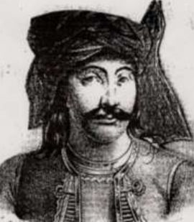
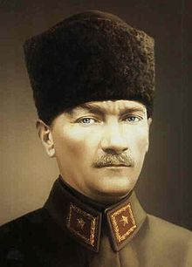

Κεμάλ Μουσταφά Τοπάλ Οσμάν αγά

- (Δ87)

- (Δ88)

- (Δ89) Είναι απίστευτα όσα εφάρμοσαν οι τουρκικές κυβερνήσεις, για να εξοντώσουν τον Ποντιακό Ελληνισμό...
- Ε πιστράτευση και εξόντωση των νέων
- Τάγματα εργασίας – τάγματα θανάτου
- Στρατόπεδα συγκέντρωσης και εξόντωσης
- Αιχμαλωσία με τιμωρία να σπάζουν ολημερίς πέτρες,
να κόβουν ξύλα, να καθαρίζουν χιόνια, να ισοπεδώνουν δρόμους
- Δουλειά 18 ώρες την ημέρα με ελάχιστη τροφή
- Πορείες εξαντλητικές.
- Περπατούσαν χιλιόμετρα ξυπόλυτοι μέσα στα χιόνια ή στον καύσωνα
- Πυρπολήσεις ναών και ομαδικές σφαγές μέσα σ’ αυτούς
- Πολλά ορφανά τα πήραν στα χαρέμια τους ή στον τουρκικό στρατό και τα υποχρέωσαν να γίνουν μουσουλμάνοι
- Εξορίες, φυλακές, σφαγές, κρεμάλες, πυρπολήσεις,
λεηλασίες περιουσιών, εκκλησιών...

(Δ90)

Είναι τέτοια η ευθύνη των μεγάλων δυνάμεων της εποχής και των συμμάχων, ώστε με το τέλος της ανθρωποσφαγής,
ο Τραπεζούντιος μητροπολίτης Χρύσανθος, θα γράψει :

«Με την ένοχη συμμετοχή δύο μεγάλων δυνάμεων της Δύσης,
της Γερμανίας και της Αυστρίας κατά τα έτη 1914-1918,
εσφάγη από τους Νεότουρκους ολόκληρον έθνος, το Αρμενικόν και εκατοντάδες χιλιάδες Ελλήνων απεσπάσθησαν βιαίως των εστιών τους και πέθαναν στην εξορία.
Με την ένοχη συμμετοχή των συμμαχικών Χριστιανικών δυνάμεων της Δύσεως κατά τα έτη 1912-1922, το εθνικό κίνημα των Τούρκων υπό τον Μουσταφά Κεμάλ, συνεπλήρωσε το έργο των Νεοτούρκων».

(Δ91) Οι Τούρκοι σκότωσαν

1.5000.000 Αρμενίους

250.000 Ασσυρίους
700.000 Μικρασιάτες Έλληνες
353.000 Ποντίους Έλληνες

Η κατηγορία μία: ήταν Χριστιανοί

Γι’ αυτόν τον ρατσισμό ποιος θα μιλήσει;

ΔΙΑΦΑΝΕΙΕΣ 92-95
εξόντωση των Ελλήνων

(Δ96)
ΤΟ ΑΝΤΑΡΤΙΚΟ ΤΟΥ ΠΟΝΤΟΥ

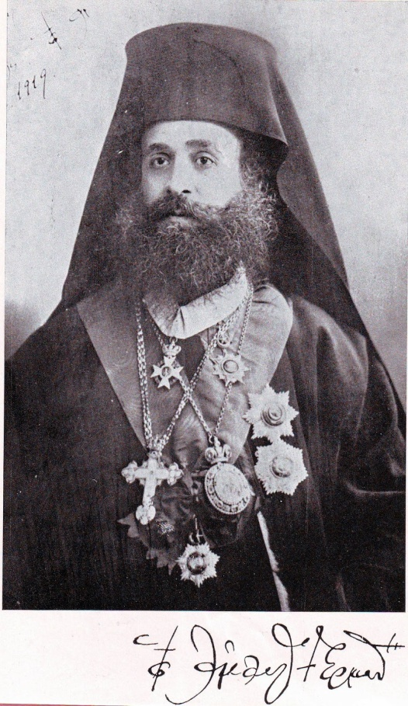
(Δ97) Ο πρωτεργάτης του Μακεδονικού αγώνα Γερμανός Καραβαγγέλης συνέχισε την δράση του στην περιοχή του Πόντου όπου εξορίστηκε από τις τουρκικές αρχές. Οοργάνωσε και εκεί πολυπληθή ανταρτικά σώματα για να αντιμετωπίσουν οι Έλληνες τις τουρκικές θηριωδίες.

Η προσφορά τους ήταν μεγάλη καθώς προστάτευαν γυναικόπαιδα και ανήμπορους και διέσωσαν πολλούς
ελληνοπόντιους από την τουρκική σφαγή

ΔΙΑΦΑΝΕΙΕΣ 98 - 101
το ανταρτικο

Ο ΞΕΡΙΖΩΜΟΣ
ΔΙΑΦΑΝΕΙΕΣ 102-106

3000 ΧΡΟΝΙΑ πολιτισμός και ζωή , ξεριζώθηκαν σε μια στιγμή

Μα η ελπίδα μας βαθιά είναι ριζωμένη.

Η ρωμιοσύνη θα λείψει, όταν ο κόσμος λείψει.

Η ρωμιοσύνη κι αν χαθεί , ανθεί κι άλλη θα φέρει.
ΤΕΛΟΣ

Σημ. Διανθίζουμε την προβολή με τραγούδια ή ποιήματα ή άλλα σύντομα δρώμενα

Είμαι το παιδί του Πόντου
Τραγουδά ο Παυλίδης Θεόδωρος
https://youtu.be/BjGkbXUuNWI

